2023128ZK8

(2023·呼和浩特市期末)将一个质量为*m*的小球以初速度*v*0竖直向上抛出，如图所示。由于强风影响，小球到达最高点时其速度方向水平向右，大小为*v*，此时比抛出点高*H*，重力加速度为*g*。在此过程中，下列判断正确的是(　　)

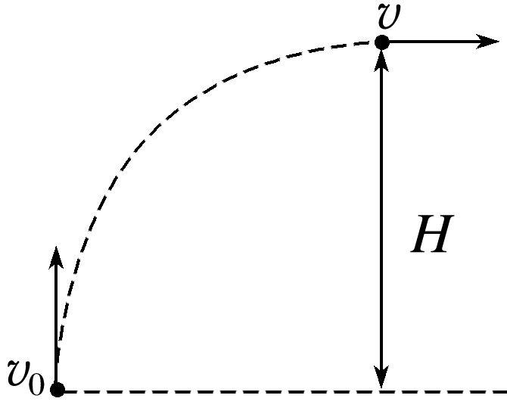

A．小球抛出时，重力的瞬时功率为－*mgv*0

B．小球到达最高点时，重力的瞬时功率为*mgv*

C．在此过程中，合外力做功*mv*02－*mv*2

D．在此过程中，除了重力，其他力做的总功为*mgH*＋*mv*2－*mv*02